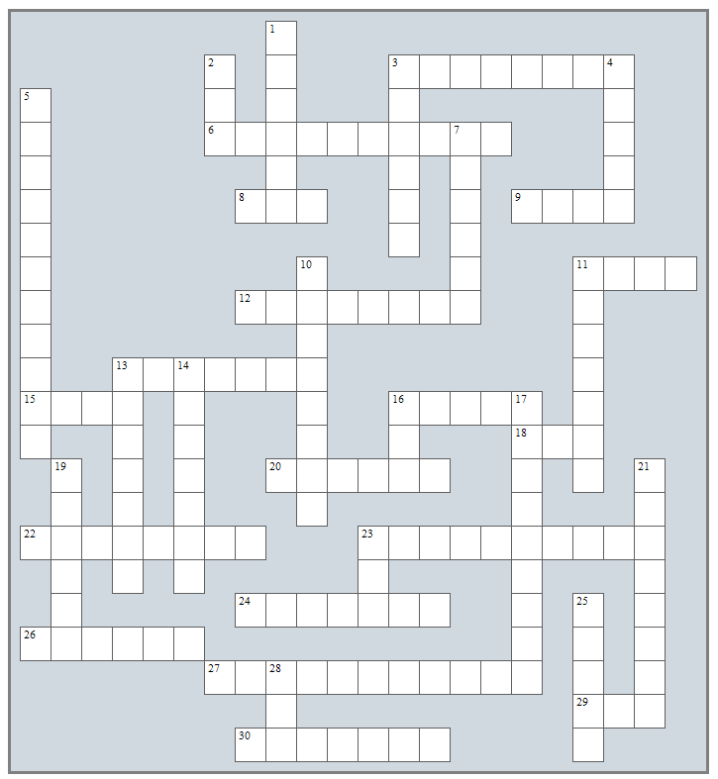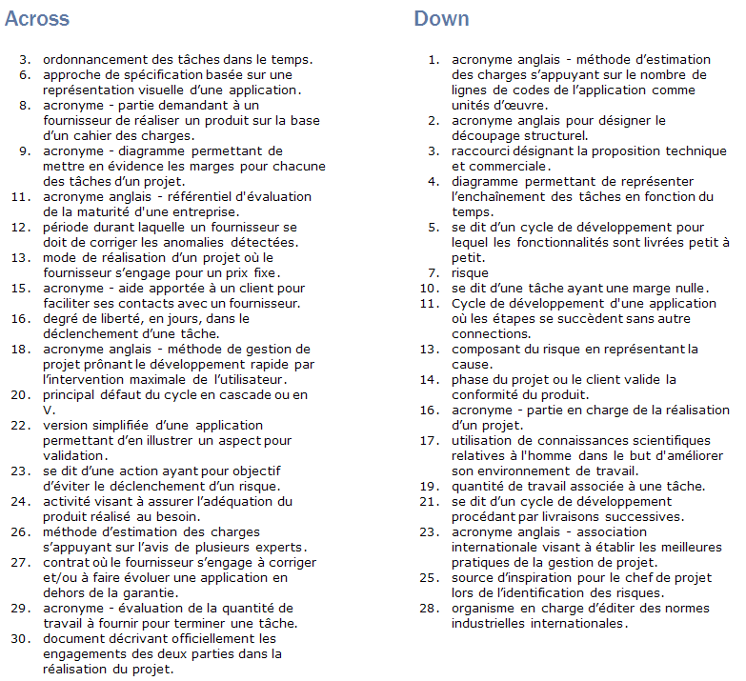

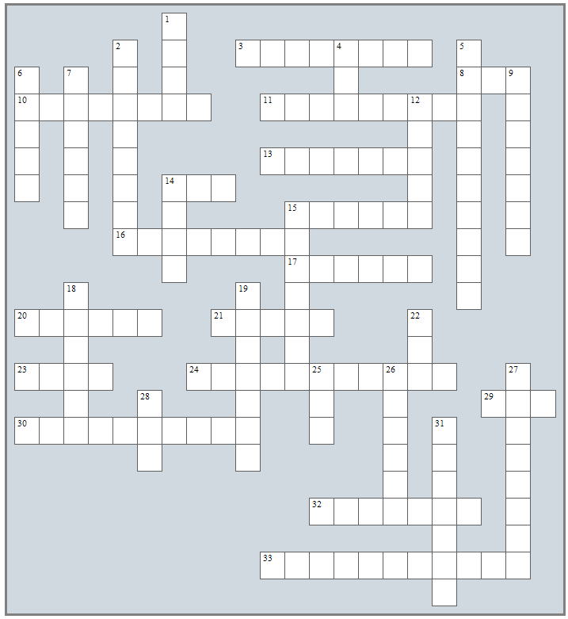
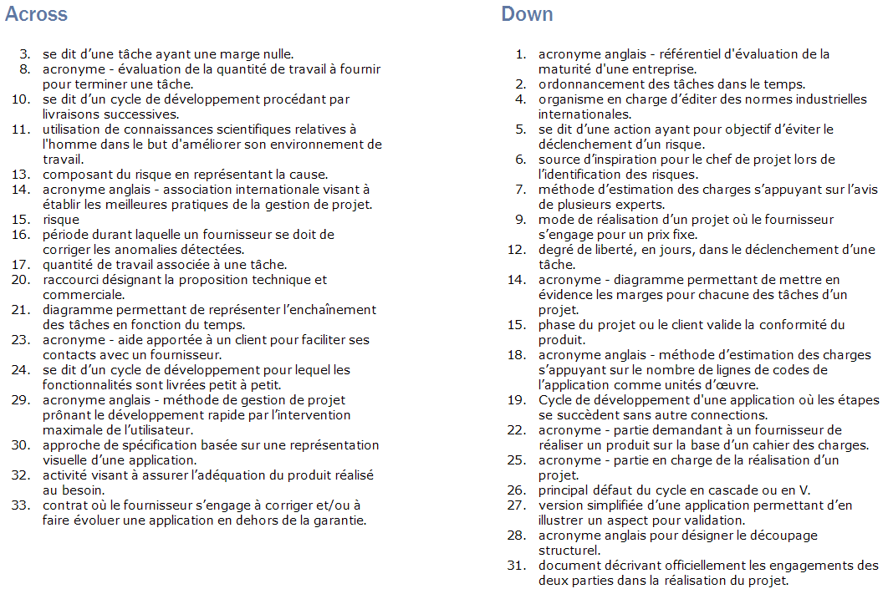
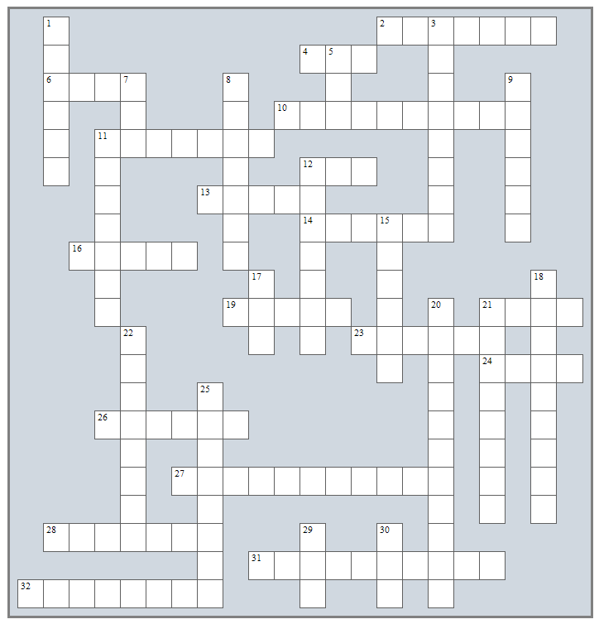
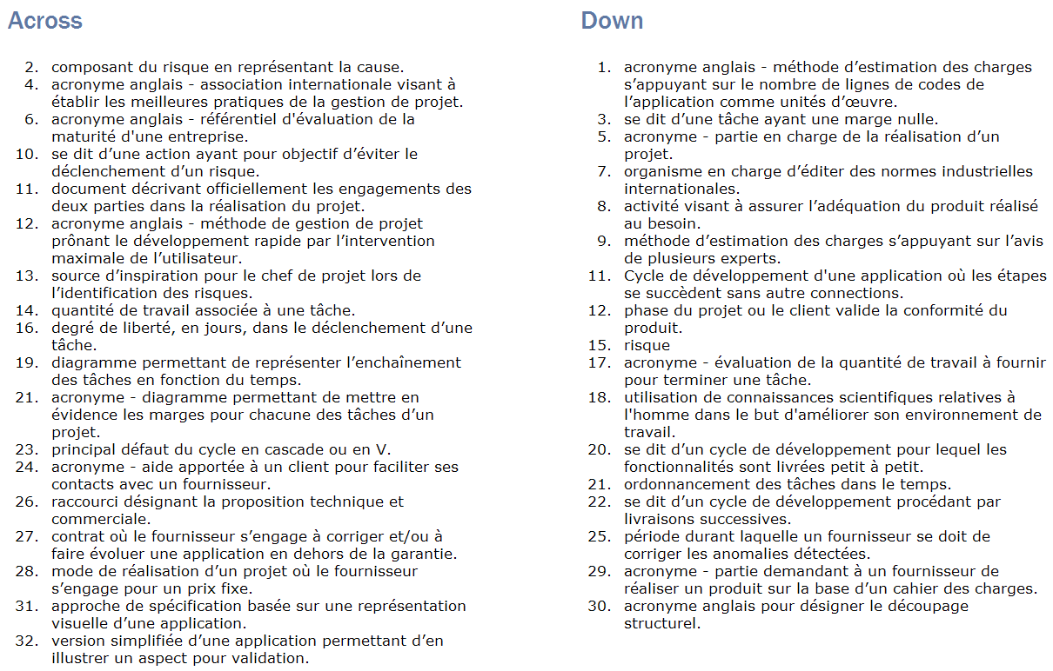

Jeudi 21 novembre 2007

D.S. Gestion de projet

Vous devez proposer pour deezer.com une extension événementielle à leur site web, dans le contexte du jour de l’an.
Il s’agit de donner la possibilité à chaque utilisateur enregistré de créer des playlists « spécial réveillon » à partir d’une base de chansons dédiée (un sous ensemble des chansons déjà référencées par le site).
Chaque jour, un certain nombre d’utilisateurs ayant créé leur playlist se voient offert le droit de télécharger leur playlist au travers d’un site officiel (i.e. commercial), et les utilisateurs ayant, à l’issue de l’opération, la playlist contenant les chansons les mieux classées en terme d’audience se voient offert un cadeau par un partenaire.

Il s’agit donc d’ajouter au site actuel :
- L’ajout d’un bouton « ma playlist du réveillon » sur la page principale, menant à une liste des chansons associée au réveillon (sachant que la notion de playlist existe déjà),
- L’ajout, en back-office, de la possibilité de marquer les chansons qui participent à l’opération,
- La possibilité de lister, en back-office, les chansons les plus citées dans les playlists, et celles qui sont les plus écoutées,
- La possibilité de lister, en back-office, les utilisateurs qui utilisent leur playlist réveillon, ainsi que leur score associé. Le score est le critère qui permet de décider des vainqueurs. La méthode de calcul de la fonction score sera donnée au démarrage du projet.
Le suite du processus d’élection des gagnants ne fait pas partie de ce projet (le traitement sera manuel).
Le front office est réalisé en Flash, le back-office en HTML standard. Côté serveur PHP/MySQL est utilisé.
Vous devez participer à la proposition technique et commerciale faite par votre SS2I à Deezer.com pour livrer les ajouts à faire au site actuel au 26 décembre, en supposant un démarrage au 26/11.
Dans votre SS2I, les personnes suivantes sont disponibles pour ce projet :
Profil | Nombre de profils disponibles | Disponibilité | Coût journalier  (euros/jour) | Tarif de vente  (euros/jour)
Directeur de projet | 1 | 3/5 | 500 | 600
Chef de projet junior | 1 | Temps plein | 350 | 450
Web designer | 1 | Temps plein | 250 | 350
Développeur Flash | 2 | Temps plein | 300 | 400
Développeur PHP | 3 | Temps plein | 300 | 400

Concernant Deezer.com :
Il s’agit du premier site français d'écoute gratuite de musique en ligne à avoir trouvé un accord légal avec une Société de gestion des droits d'auteur, en l'occurrence avec la française SACEM. Les revenus publicitaires rémunèrent les artistes et l'ensemble des ayants droits.
Le site permet d'accéder à des centaines de milliers de titres de l'année en cours ou plus ancien, l'utilisateur peut consulter les dix titres les plus écoutés par genre ou par pays, créer sa propre playlist, utiliser la fonction recherche, ou encore un classement par ordre alphabétique des artistes. On peut y envoyer ses titres sans aucune limite de stockage, ce qui permet d'augmenter le contenu de la communauté Deezer. La taille de chaque fichier musical est limitée à 10 Mo. En peut aussi mettre sa playlist disponible sur son blog.
Extrait de fr.wikipedia.org

Dans le cadre de cette réponse, vous allez devoir vous charger :
1/ De rédiger un tableau de risque associé à ce projet, et d’expliquer votre démarche de gestion des risques (5 pts)
2/ De faire une estimation des charges liées à ce projet. (5 pts)
3/ De faire une proposition de planning commenté. (5 pts)
4/ De calculer le prix de vente du projet et sa marge initiale. (2 pts)
5/ De retourner la page. (3 pts)



